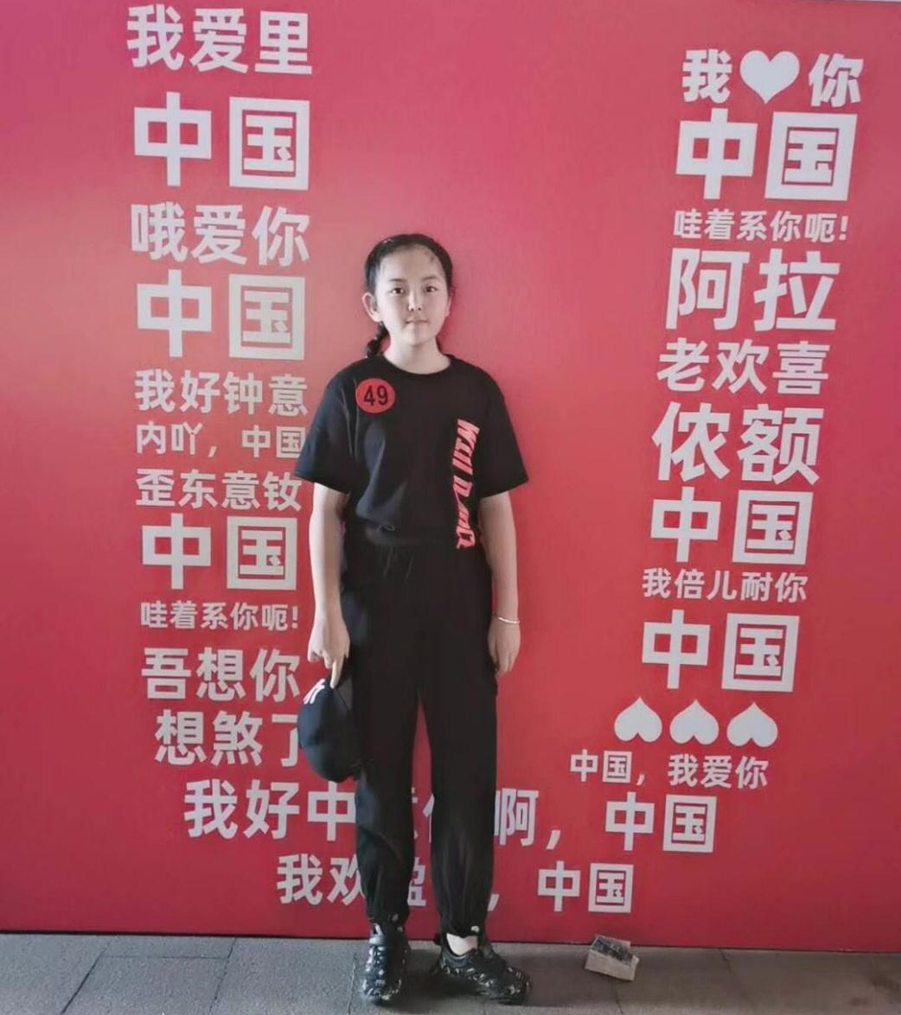

大家好，我是六3班的陈恩慧，我活泼开朗，热爱学习。我积极参加校园社团及校外活动。经过坚持不断的训练，在2021年常州市射箭锦标赛上获得了两枚金牌，我感到无比自豪和荣幸，在以后的学习和生活中，我会继续努力加油，让自己变得更加优秀！

